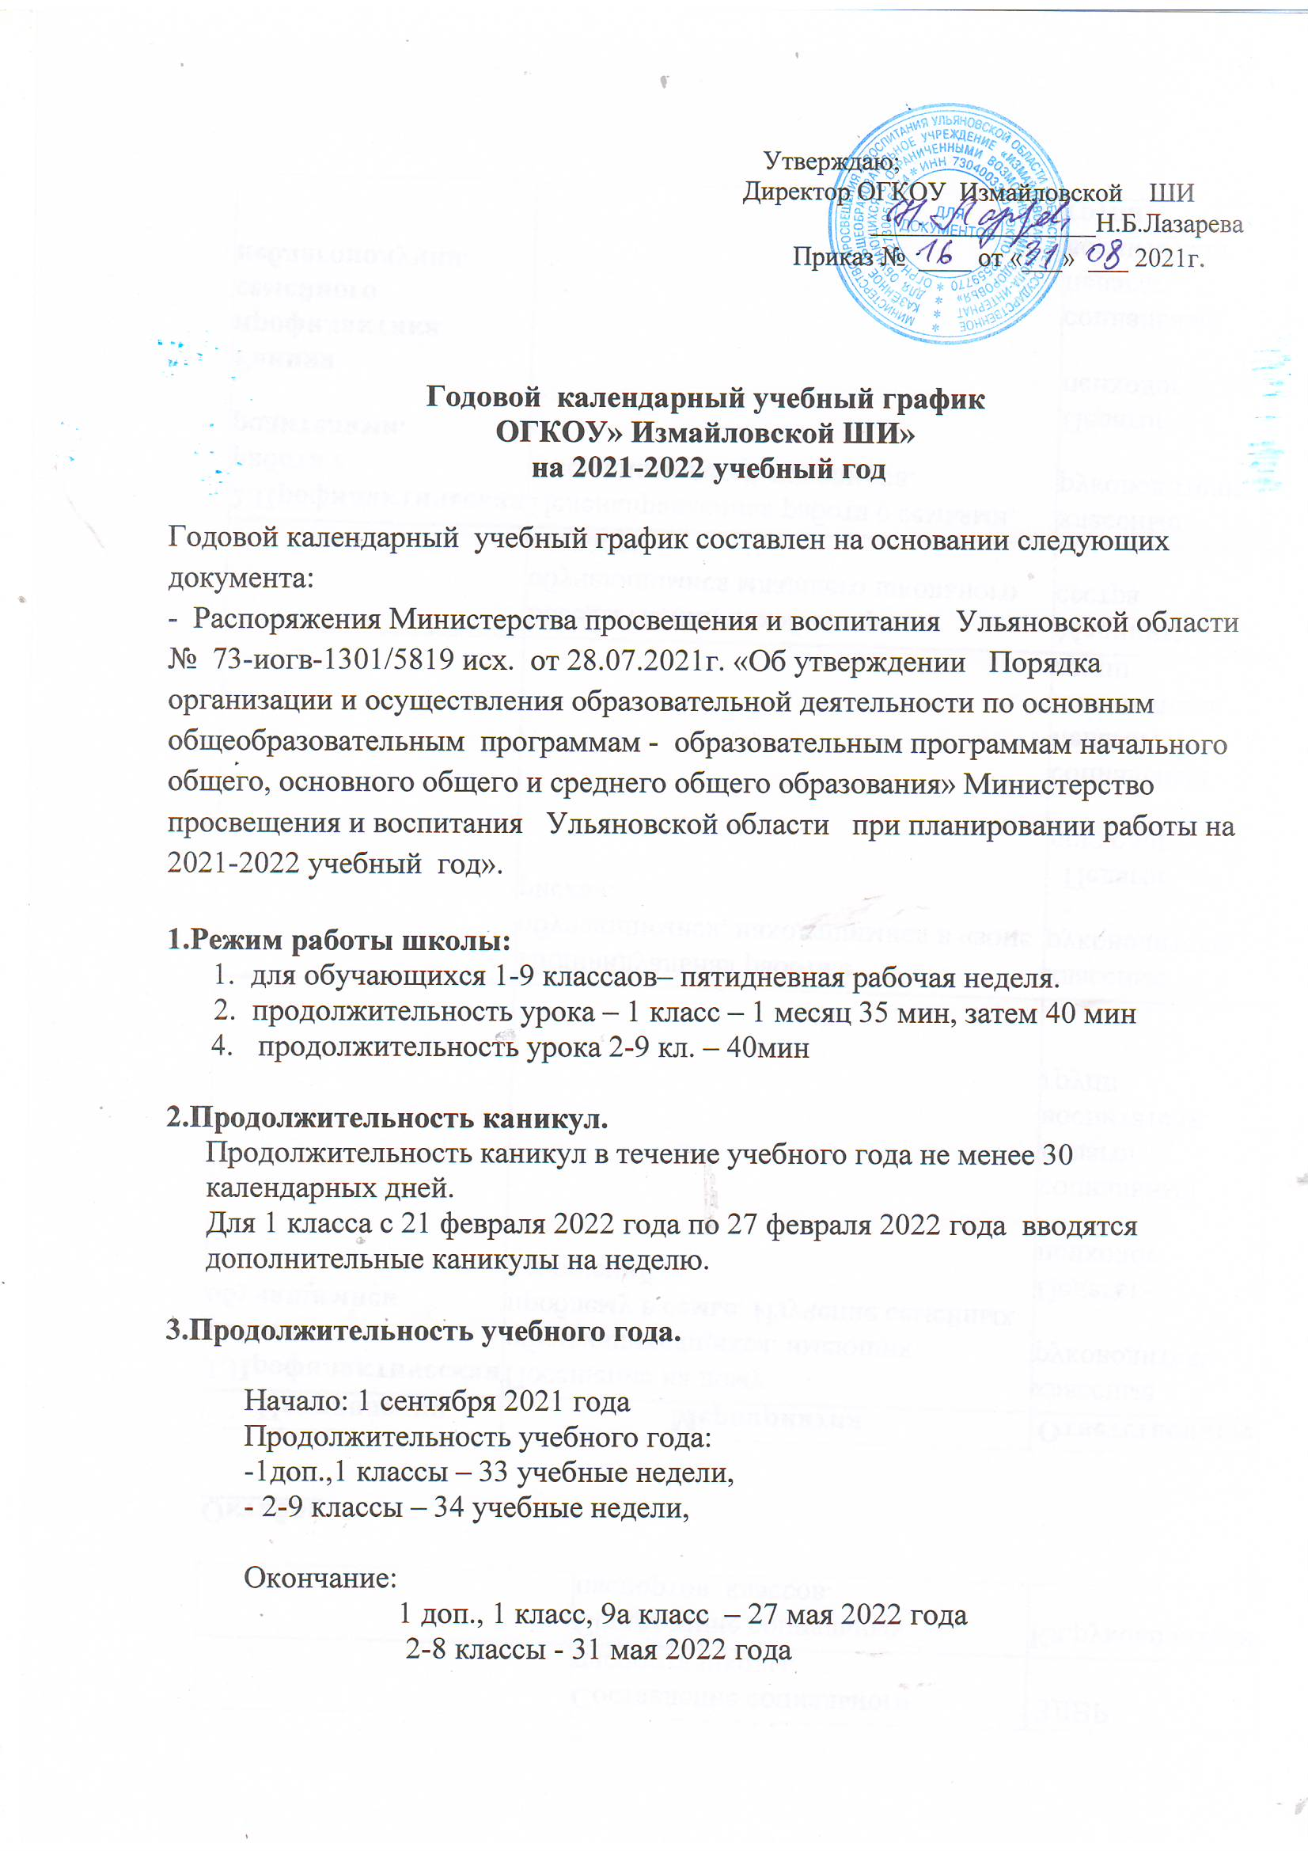

**4.**  **Продолжительность учебных триместров:**

|  |  |  |  |  |
| --- | --- | --- | --- | --- |
| Учебные триместры | Продолжительность триместра | Продолжительность триместра | Продолжительность каникул | Количество дней |
| 1 триместр | 01.09.2021г-21.11.2021г | 11 недель | 11.10.2021г-17.10.2021  22.11.2021г-28.11.2021г | 7 дней  7 дней |
| 2 триместр | 28.11.2021г-20.02.2022г | 11 недель | 31.12.2020г-09.01.2022г.  21.02.2022-27.02.2022г. | 12 дней  7 дней |
| 3 триместр | 28.02.2022г-31.05.2022г | 12 недель | 11.04.2022г- 17.04.2022г | 7 дней |

**5. Аттестационный период:**

1. класс с 2 мая по 27 мая 2022г.

**7. Режим занятий**

**Расписание звонков для 11(1) -х классов (сентябрь-декабрь).**

|  |  |  |
| --- | --- | --- |
| **Урок** | **Время** | **Продолжительность перемены** |
| 1 урок | 08.30 – 09.05 | 25 мин |
| 2 урок | 09.30 – 10.05 | 25 мин |
| 3 урок | 10.30 – 11.05 | 25 мин |
|  | **Полдник 11.05.-11.30.** | |
| 4 урок | 11.30 – 12.05 | 25 мин |
| 5 урок | 12.30 – 13.05 | - |
|  | **Обед – 13.15-13.35.** | |

**Расписание звонков на понедельник на 2021-2022 учебный год.**

|  |  |  |  |
| --- | --- | --- | --- |
| **№ урока** | **2а-4а класс, 1б класс, 4б класс** | **7б класс, 10б класс** | **5а,6а,7а,**  **8а класс, 9а класс** |
| 1 | 09.30 – 10.10 | 09.40 – 10.20 | 09.50 – 10.30 |
| 2 | 10.20 – 11.00 | 10.25 – 11.05 | 10.35 – 11.15 |
|  | ***Полдник – 11.00-11.15*** | ***Полдник- 11.15 – 11.30*** | ***Полдник – 11.30 – 11.45*** |
| 3 | 11.15 – 11.55 | 11.30 – 12.10 | 11.45 – 12.25 |
| 4 | 12.00 – 12.40 | 12.15 – 12.55 | 12.30 – 13.10 |
| 5 | 12.45 – 13.25 | 13.00 – 13.40 | 13.15 – 13.55 |
|  | ***Обед – 13.25 – 13.45*** | ***Обед – 13.45 – 14.05*** | ***Обед – 14.05 – 14.25*** |
| 6 | 13.45 – 14.25 | 14.05 – 14.45 | 14.25 – 15.05 |
| 7 |  | 14.50 – 15.30 | 15.10 – 15. 50 |
| 8 |  | 15.35 – 16.15 | 15.55 – 16. 35 |

**Расписание звонков на вторник, среду, четверг на 2021-2022 учебный год.**

|  |  |  |  |
| --- | --- | --- | --- |
| **№ урока** | **2а-4а класс, 1б,4б класс,** | **7б класс, 10б класс** | **5а,6а,7а класс**  **8а класс, 9а класс** |
| 1 | 08.30 – 09.10 | 08.40 – 09.20 | 08.50 – 09.30 |
| 2 | 09.15 – 09.55 | 09.25 – 10.05 | 09.35 – 10.15 |
| 3 | 10.00 – 10.40 | 10.10 – 10.50 | 10.20 – 11.00 |
|  | ***Полдник – 10.40-11.00*** | ***Полдник- 11.00 – 11.15*** | ***Полдник – 11.15 – 11.30*** |
| 4 | 11.00 – 11.40 | 11.15 – 11.55 | 11.30 – 12.10 |
| 5 | 11.45 – 12.25 | 12.00 – 12.40 | 12.15 – 12.55 |
| 6 | 12.30 – 13.10 | 12.45 – 13.25 | 13.00 – 13.40 |
|  | ***Обед – 13.10 – 13.30*** | ***Обед – 13.30 – 13.50*** | ***Обед – 13.50 – 14.10*** |
| 7 |  | 13.50 – 14.30 | 14.10 – 14. 50 |
| 8 |  | 14.35 – 15.15 | 14.55 – 15. 35 |

**Расписание звонков на пятницу на 2021-2022 учебный год.**

|  |  |  |  |
| --- | --- | --- | --- |
| **№ урока** | **2а-4а класс, 1б,4б класс,** | **7б класс, 10б класс** | **5а,6а,7а,**  **8а класс, 9а класс** |
| 1 | 08.30 – 09.10 | 08.35 – 09.15 | 08.40 – 09.20 |
| 2 | 09.15 – 09.55 | 09.20 – 10.00 | 09.25 – 10.05 |
| 3 | 10.00 – 10.40 | 10.05 – 10.45 | 10.10 – 10.50 |
| 4 | 10.45 – 11.25 | 10.50 – 11.30 | 10.55 – 11.35 |
| 5 | 11.30 – 12.10 | 11.35 – 12.15 | 11.40 – 12.20 |
|  | ***Обед – 12.10-12.25*** | ***Обед – 12.25- 12.40*** | ***Обед – 12.40 – 12.50*** |

1. **Режим работы школы-интерната во второй половине дня.**

Во второй половине дня осуществляется внеурочная деятельность и дополнительное образование.

Перерыв между окончанием уроков и началом занятий внеурочной деятельности и дополнительного образования – не менее 30 минут.

Для 11(1) - 6 классов, обучающихся в соответствии с ФГОС образования обучающихся с умственной отсталостью (интеллектуальными нарушениями), продолжительность занятий внеурочной деятельностью составляет 35 минут.

**8.** **Сроки и продолжительность летней трудовой практики учащихся 5-9 классов**

* 1. Класс – с 10.05. по 21.05.2022г (10 дней)
  2. Класс - с 10.05. по 21.05.2022г (10 дней)
  3. Класс - с 10.05. по 21.05.2022г (10 дней)
  4. Класс - с 26.04. по 21.05.2022г (20 дней)
  5. Класс - с 26.04. по 21.05.2022г (20 дней)